Universidad Mariano Gálvez de Guatemala
Facultad de Ingeniería
Centro Universitario Sede Portales


Carrera
Ingeniería en Sistemas de Información y Ciencias de la Computación
Curso
Programación II
Catedrático
Ing. David Álvarez
Proyecto Final
“Control de envíos de paquetería”

Arturo Pérez Mantar
Carné: 9941-25-22044
Enlace del repositorio: https://github.com/mantarperez72-star/ControlDeEnviosDePaqueteria

Guatemala, 8 de noviembre de 2026

Definición del problema
El Proyecto Final26, consiste en un sistema web para el control de envíos de paquetería. El sistema permite registrar tipos de envió (Nacionales e Internacionales), dar seguimiento a los paquetes y calcular automáticamente el costo del envío basándose en el peso del paquete, la tarifa y el estado y el tipo de empaque (caja, flyer). Además, cuenta con filtros de búsqueda por estado y destino, y el total cobrado por fecha.

Tecnologías utilizadas:
- Backend: Java, Spring Boot, Spring Data JPA.
- Base de Datos: PostgreSQL.
- Frontend: HTML, CSS, JavaScript (con Bootstrap).
- Herramientas: Postman, IntelliJ IDEA.
Diagrama de entidades:
- Tipos_Envios: Entidad de apoyo que guarda los destinos y tarifas.
- Envios: Entidad principal que guarda los datos del paquete.
- Relación: Un envío (Muchos) pertenece a un tipo de envío (Uno)
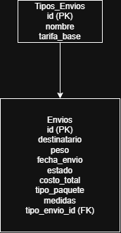

Captura de la consola de intelli j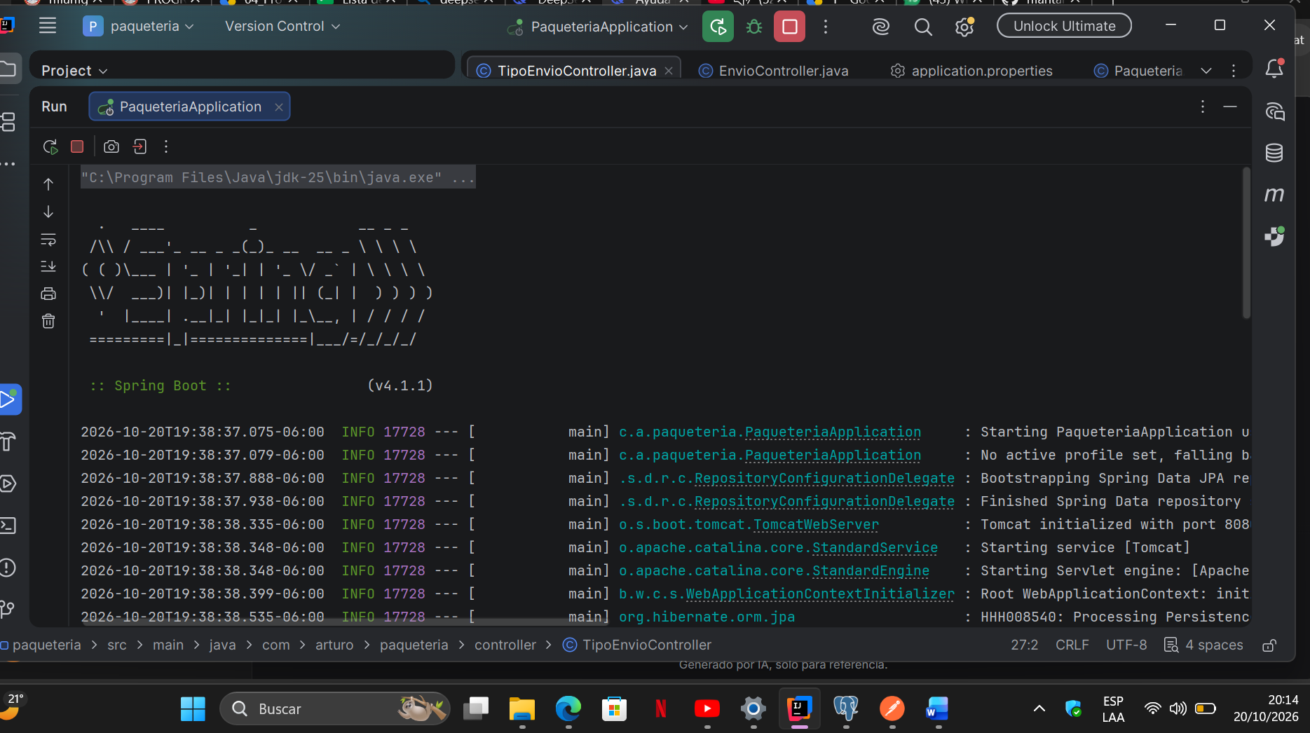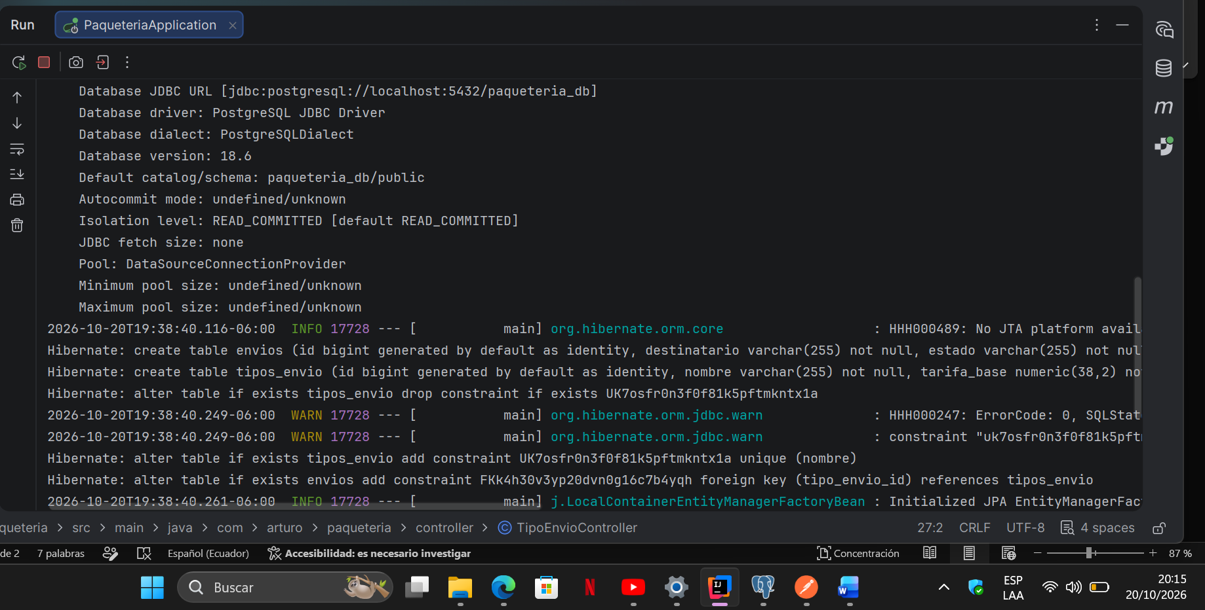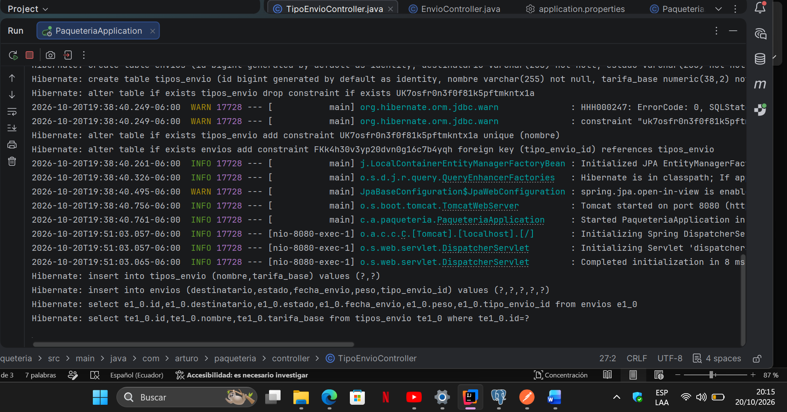

Captura de código Envió:
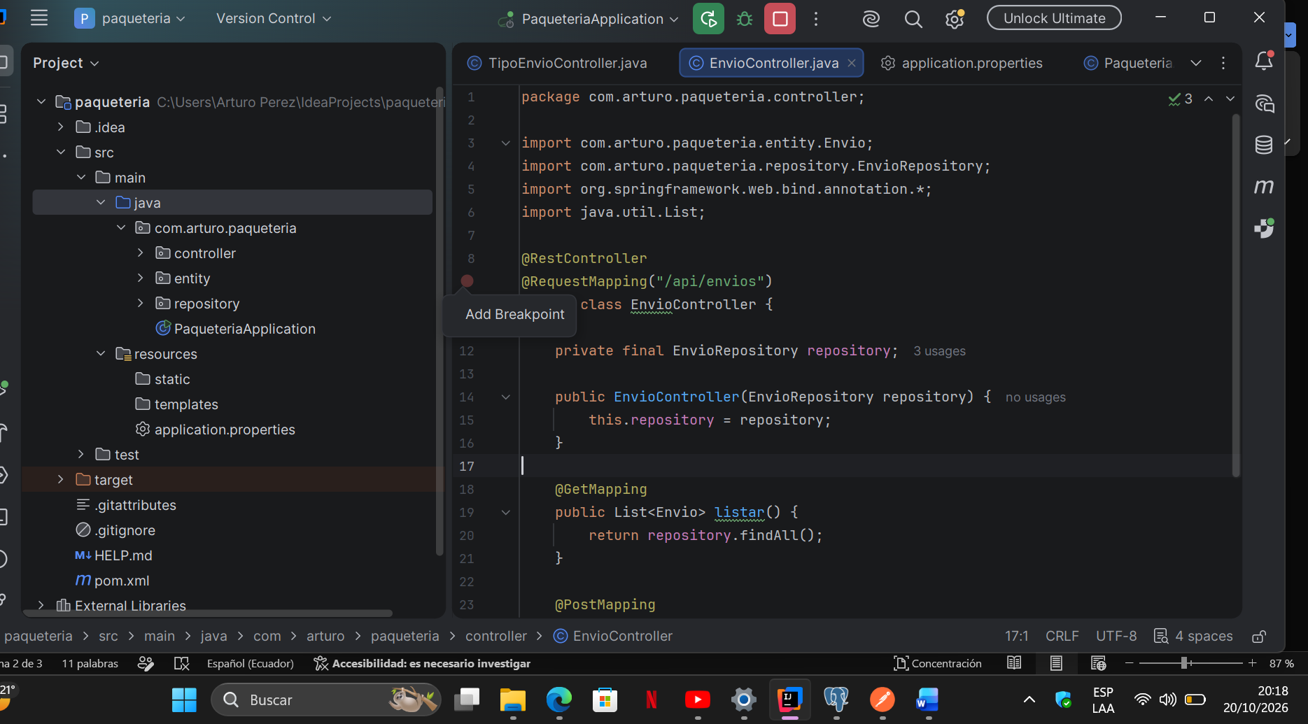
Captura de código Tipo Envió: 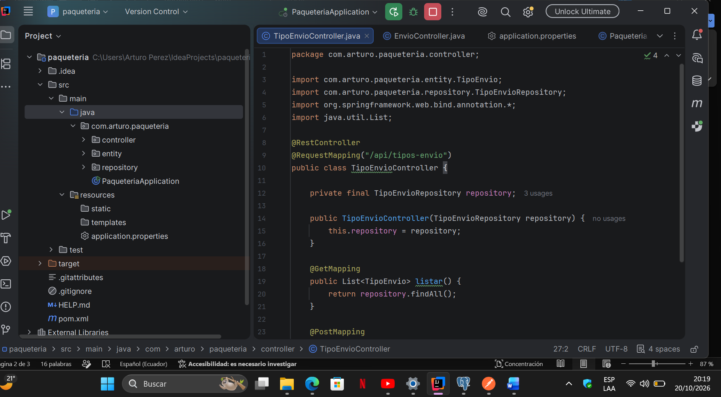

Captura de PG Admin:
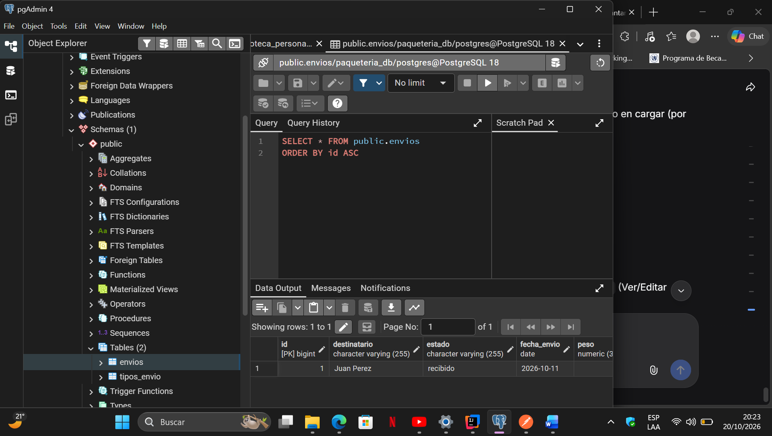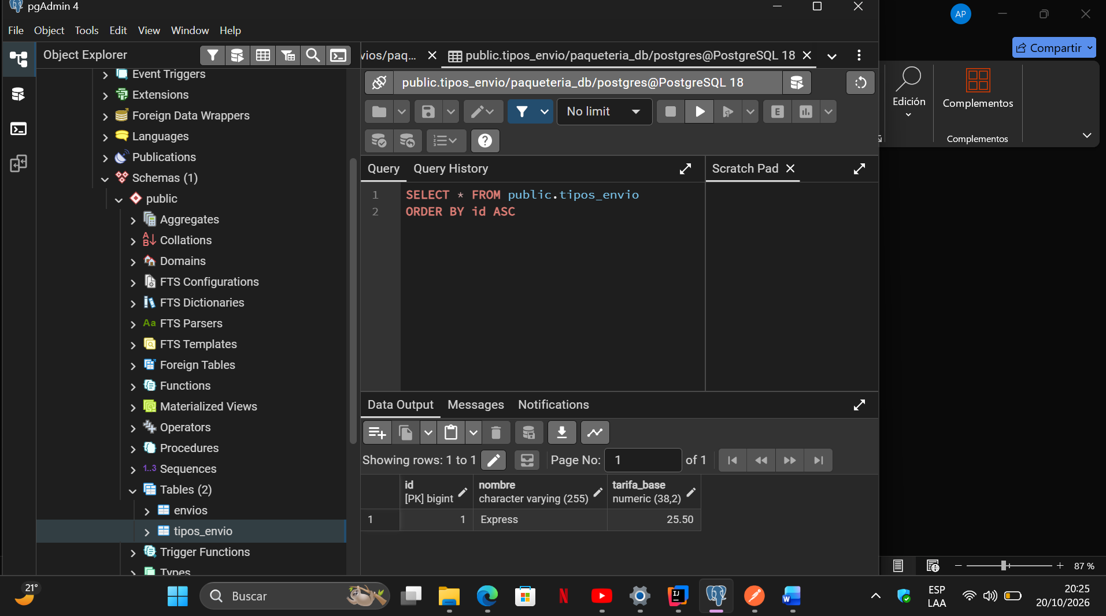

Captura de código ejecutable en postman
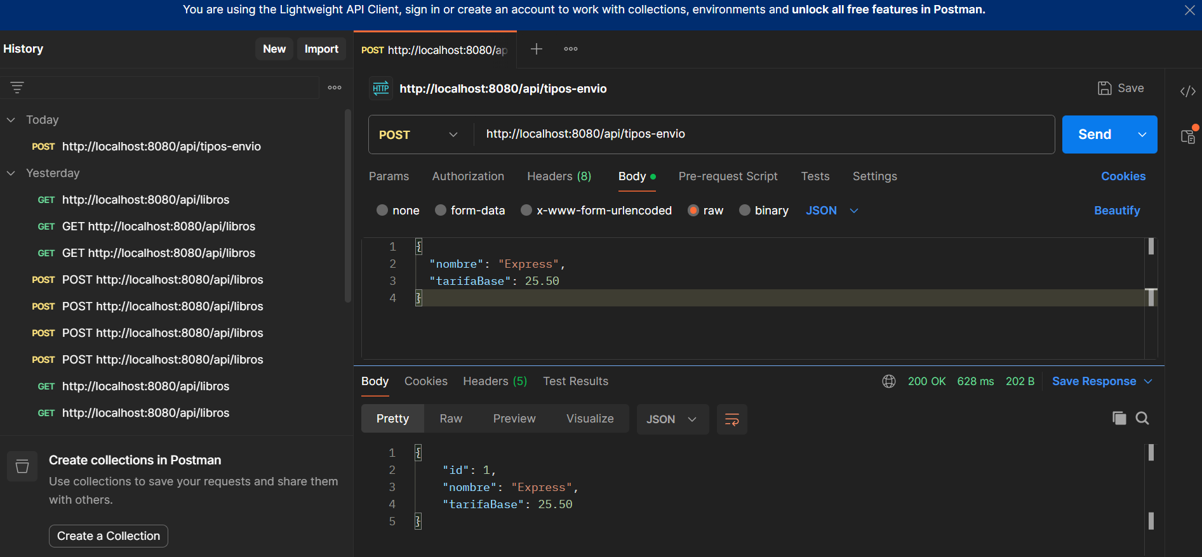
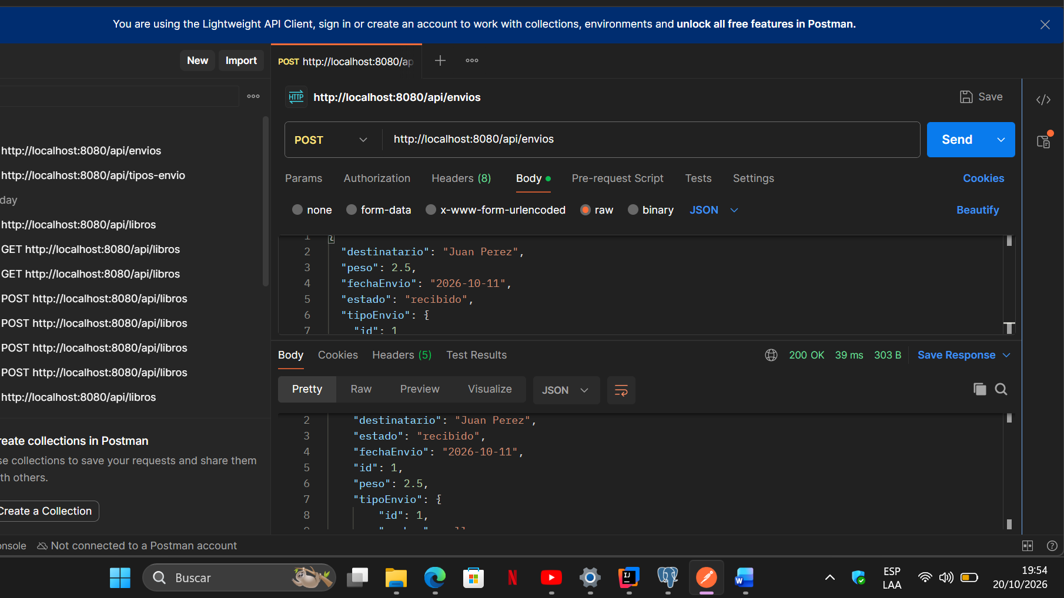
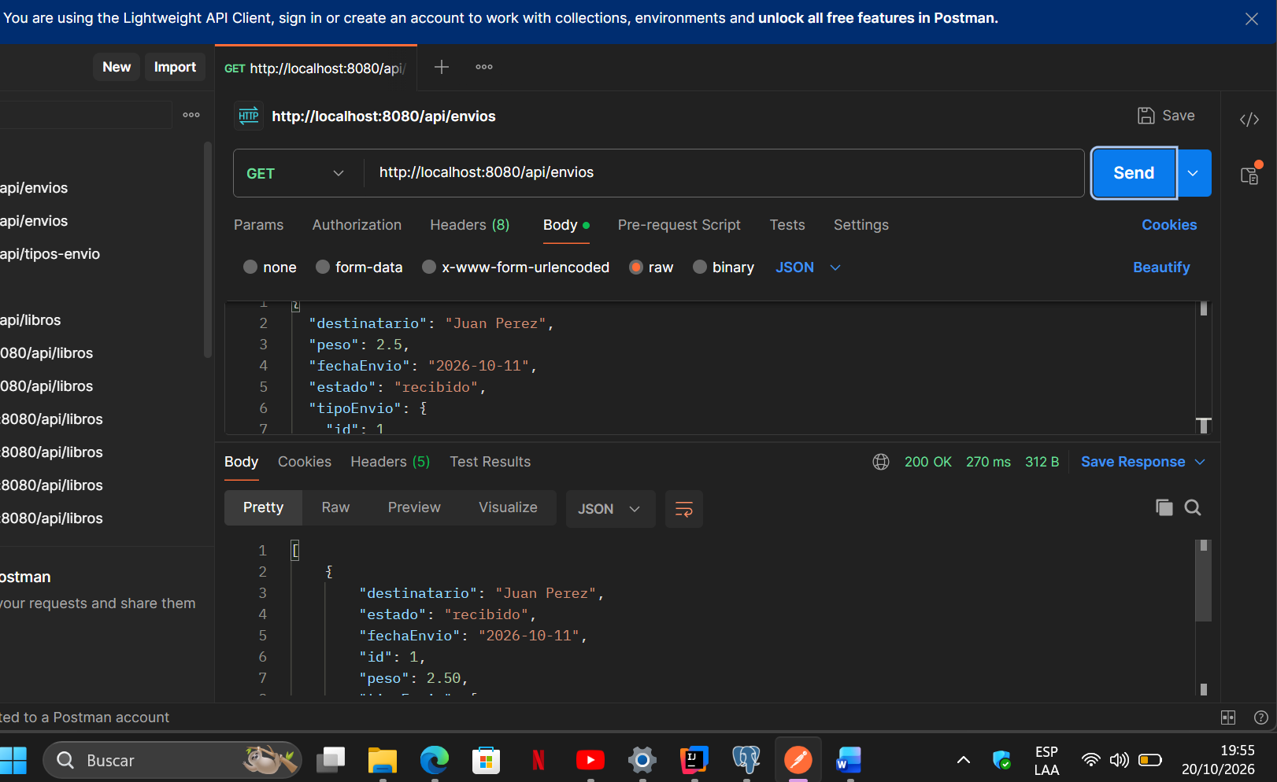

Segundo avance del proyecto
Correcciones y lógica del negocio
En respuesta a las observaciones, se implementó la capa de servicios (Service), los DTOs, las validaciones de datos, el cálculo automático del costo del envío, los filtros y el indicador de total cobrado. También se restauró el archivo application.properties con variables de entorno.
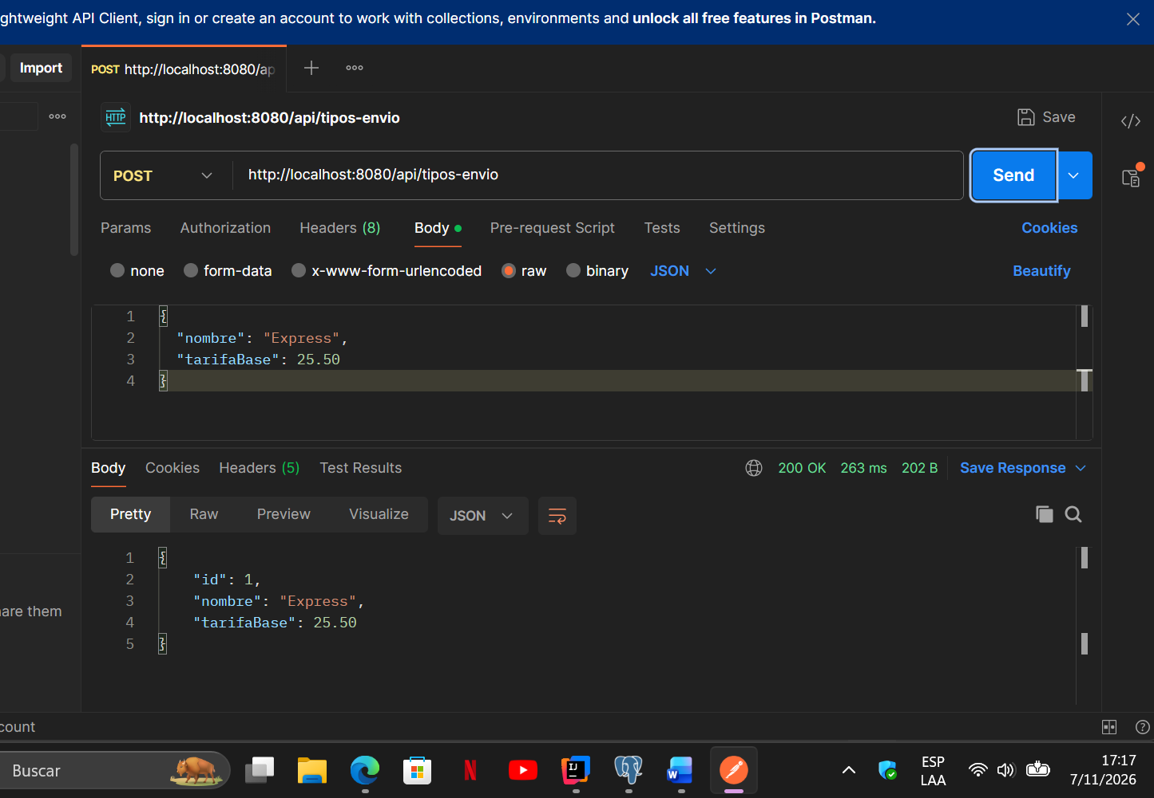
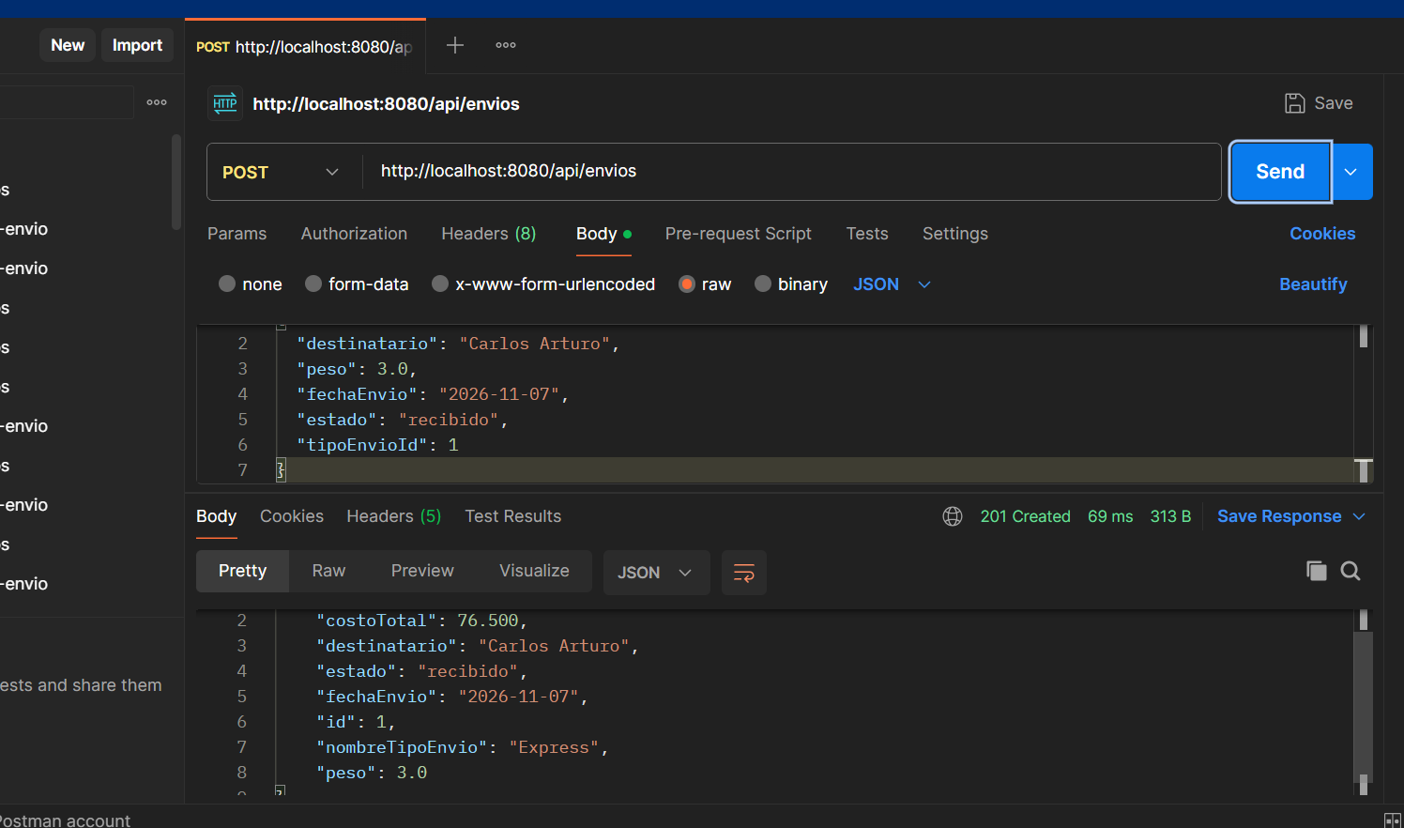

Avance 3: se agrega una opción para hacer envíos internacionales
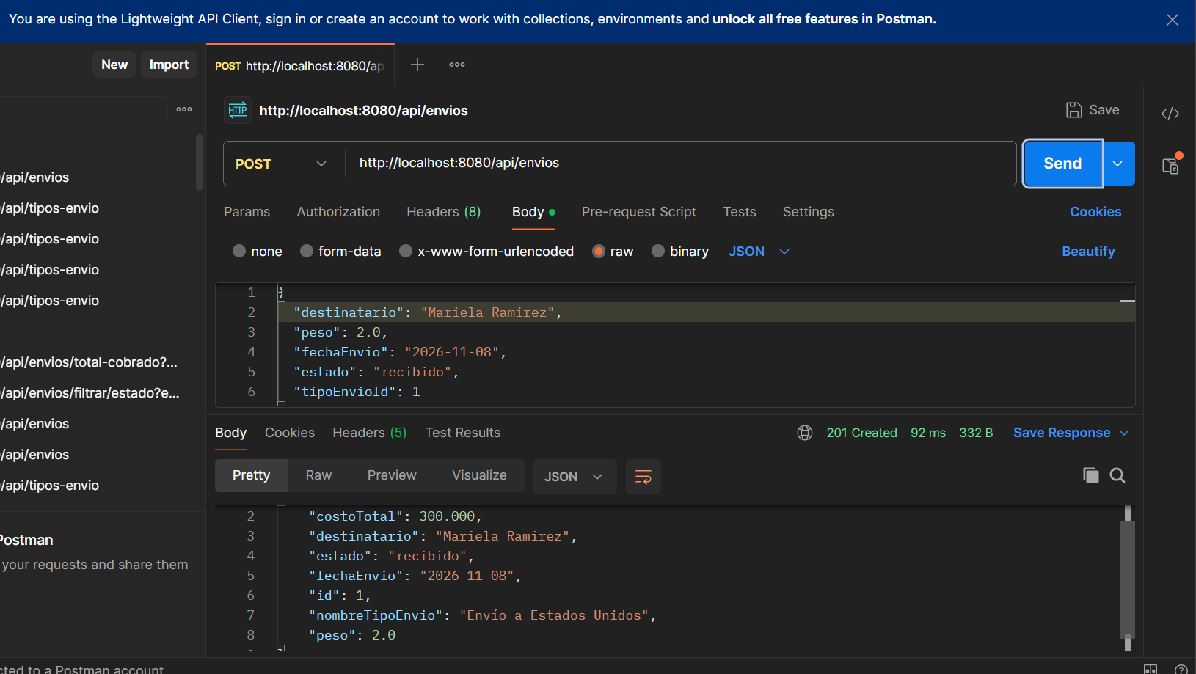
Avance 4: Evidencias de Backend(Postman)
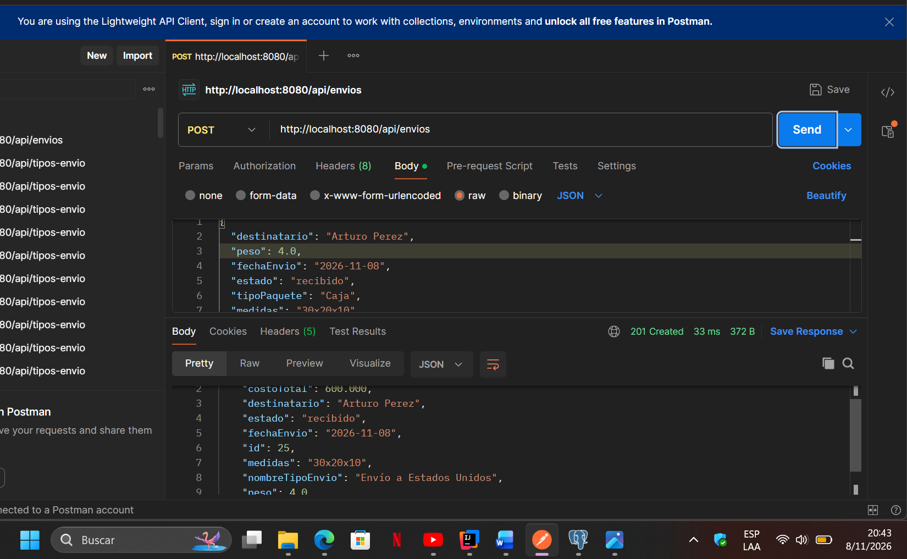

Validación de datos
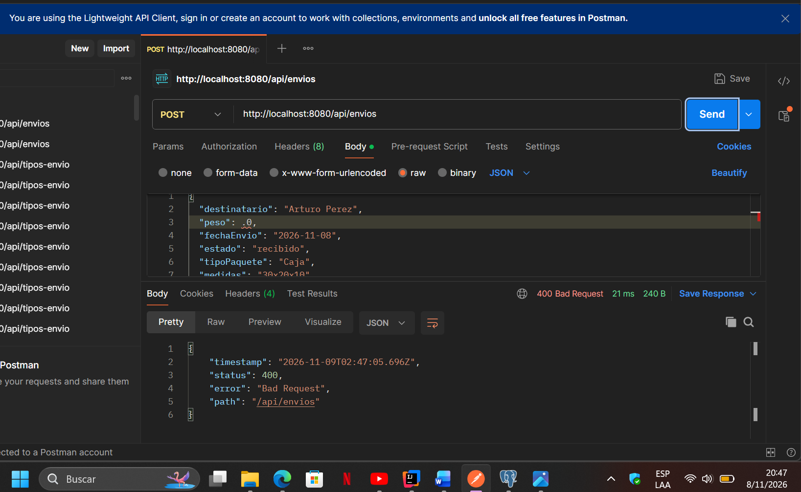
Filtro por estado: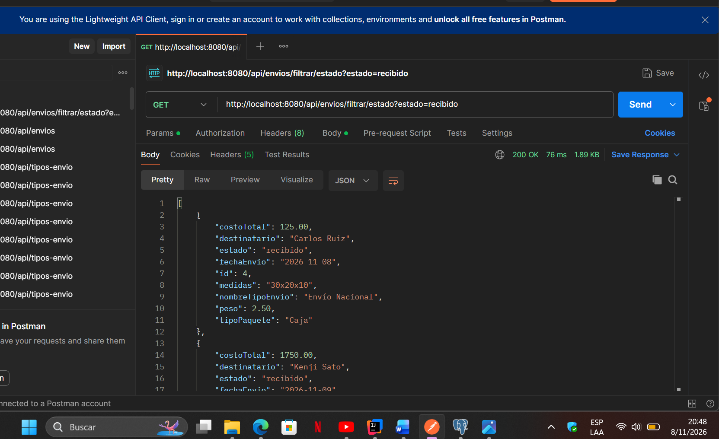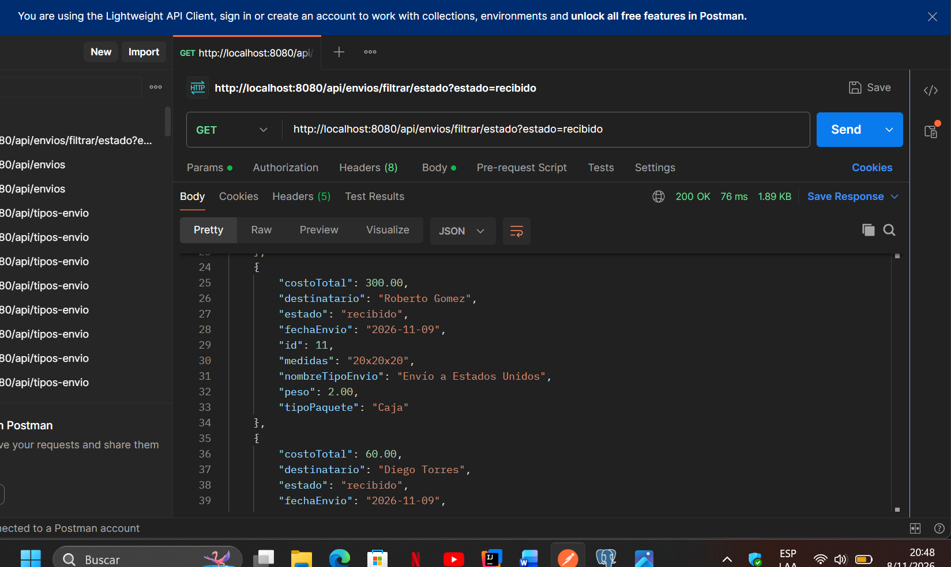

Indicador de Total cobrado:
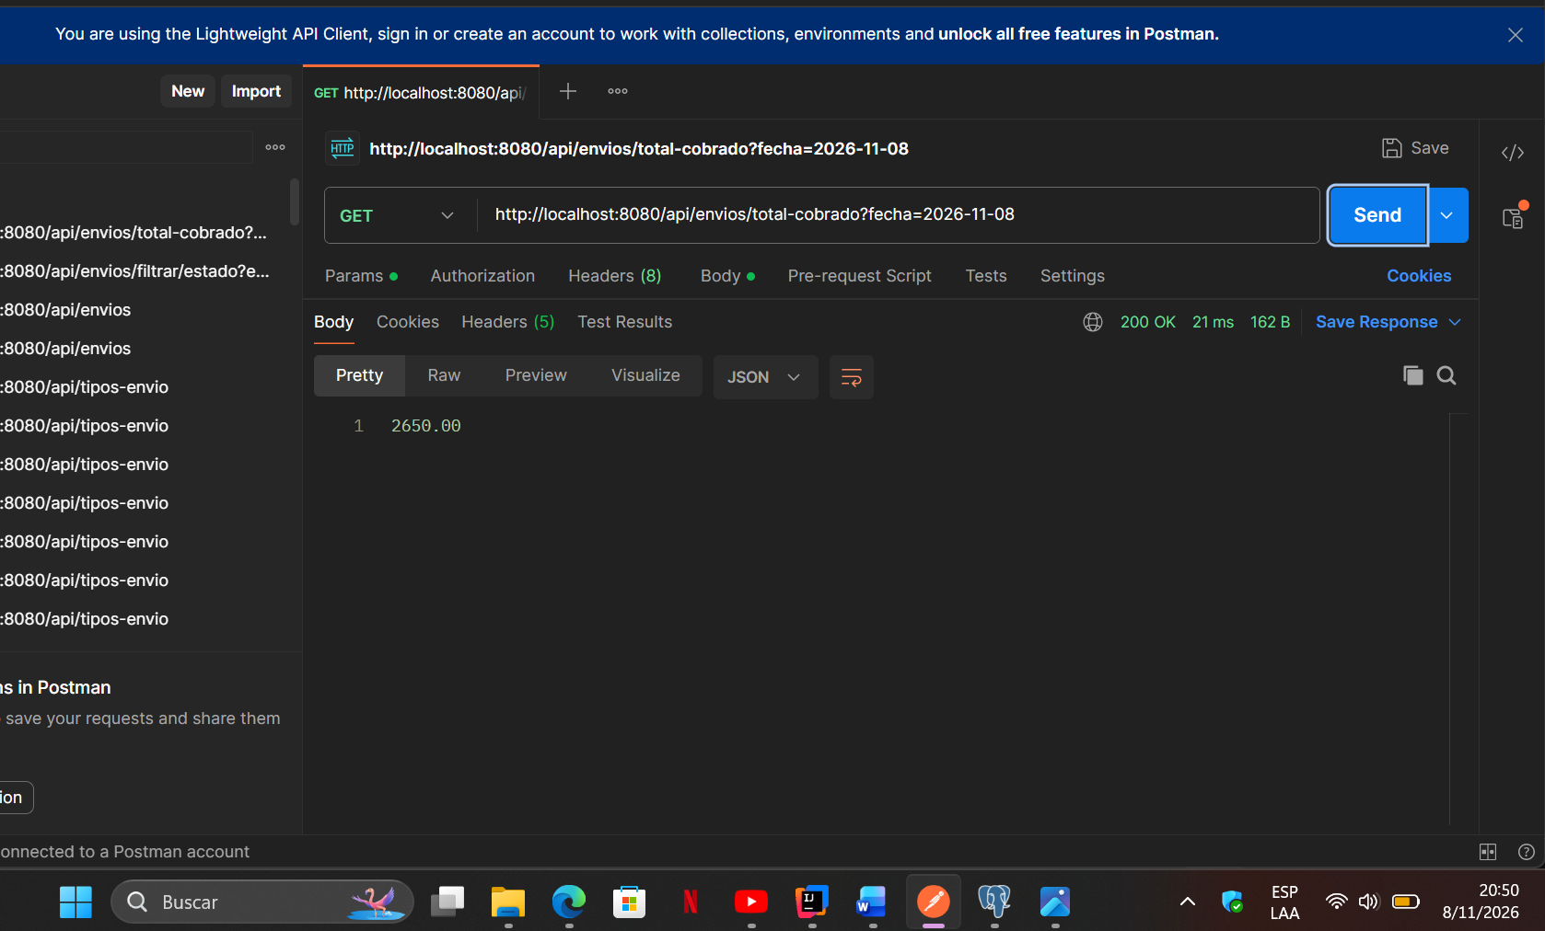
Captura de la consola intellij
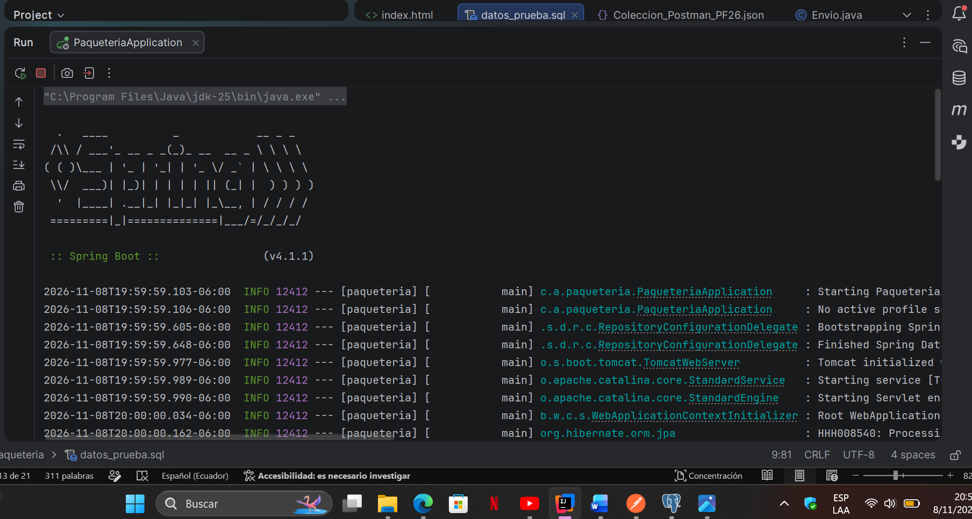

Evidencias de base de datos:
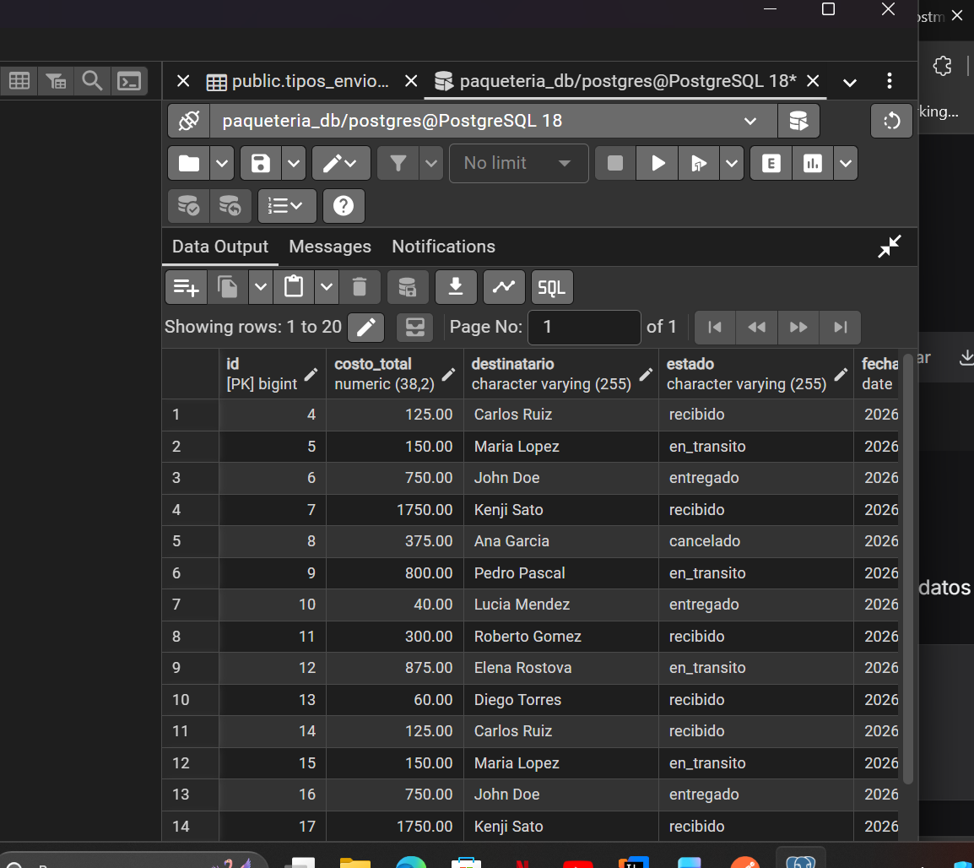

Diseño de pagina web, y sus mejoras:
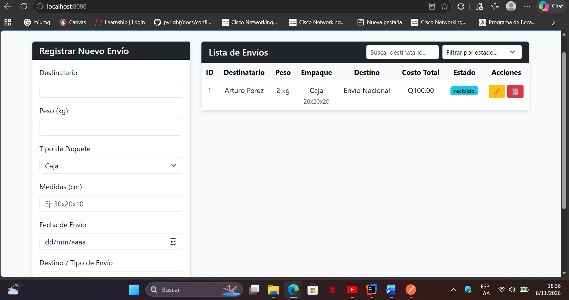
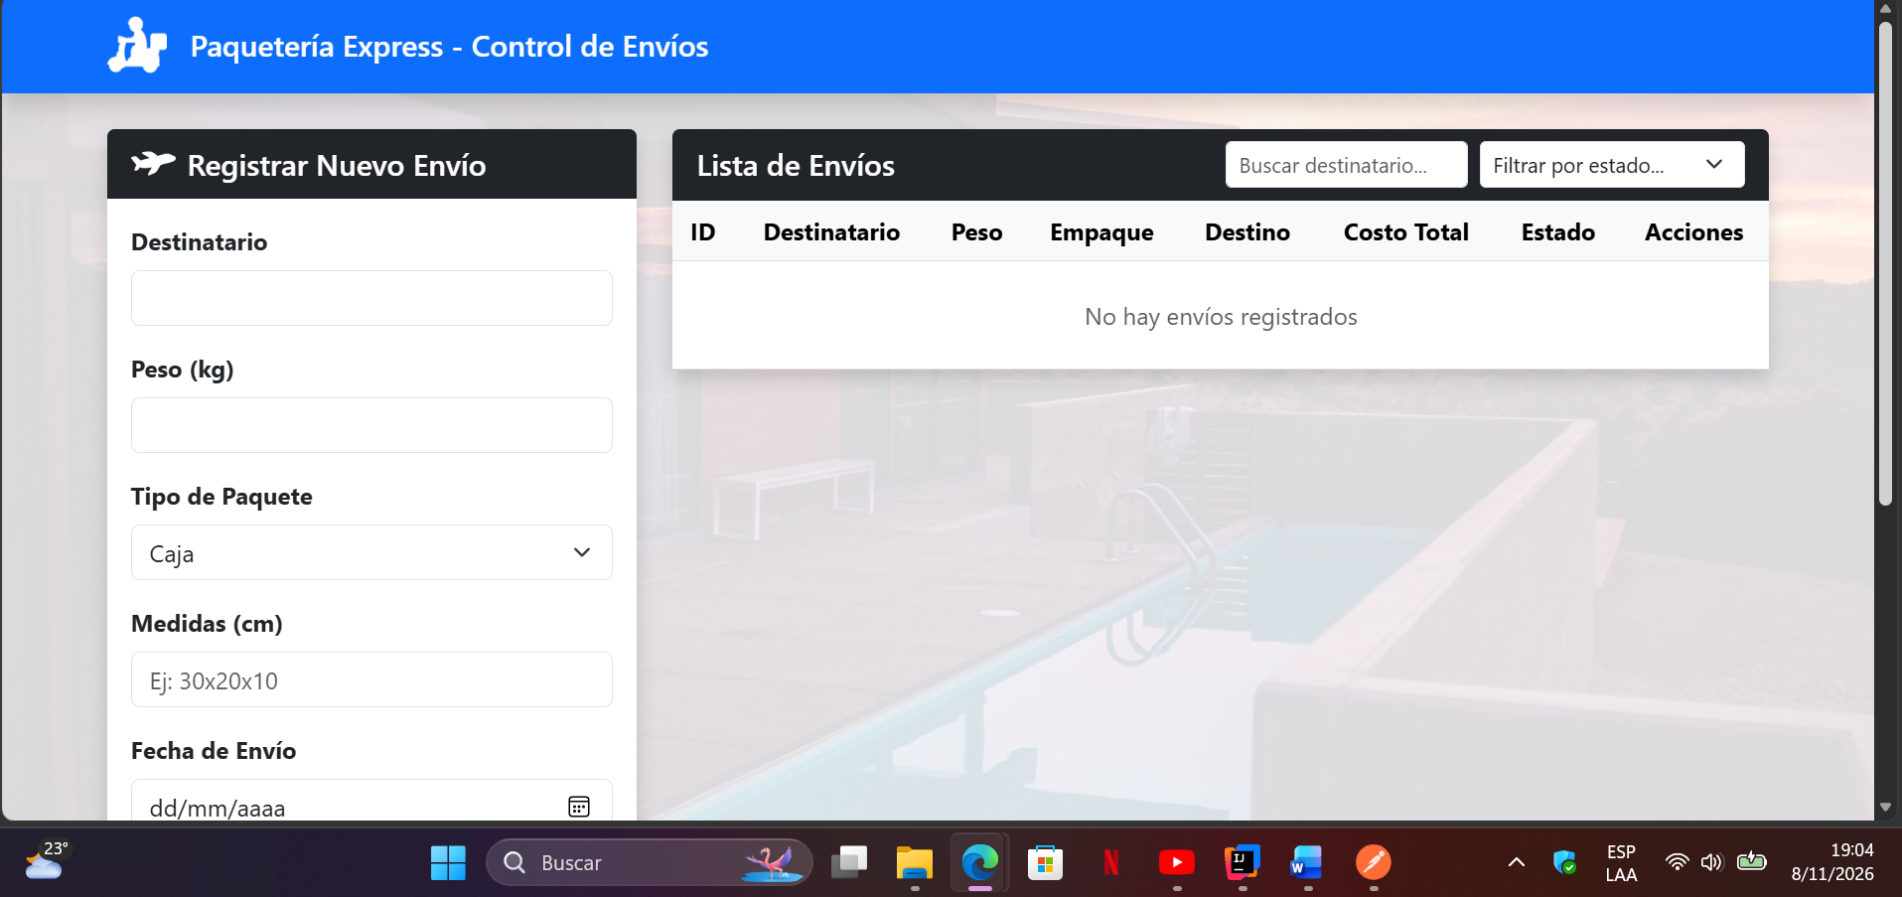
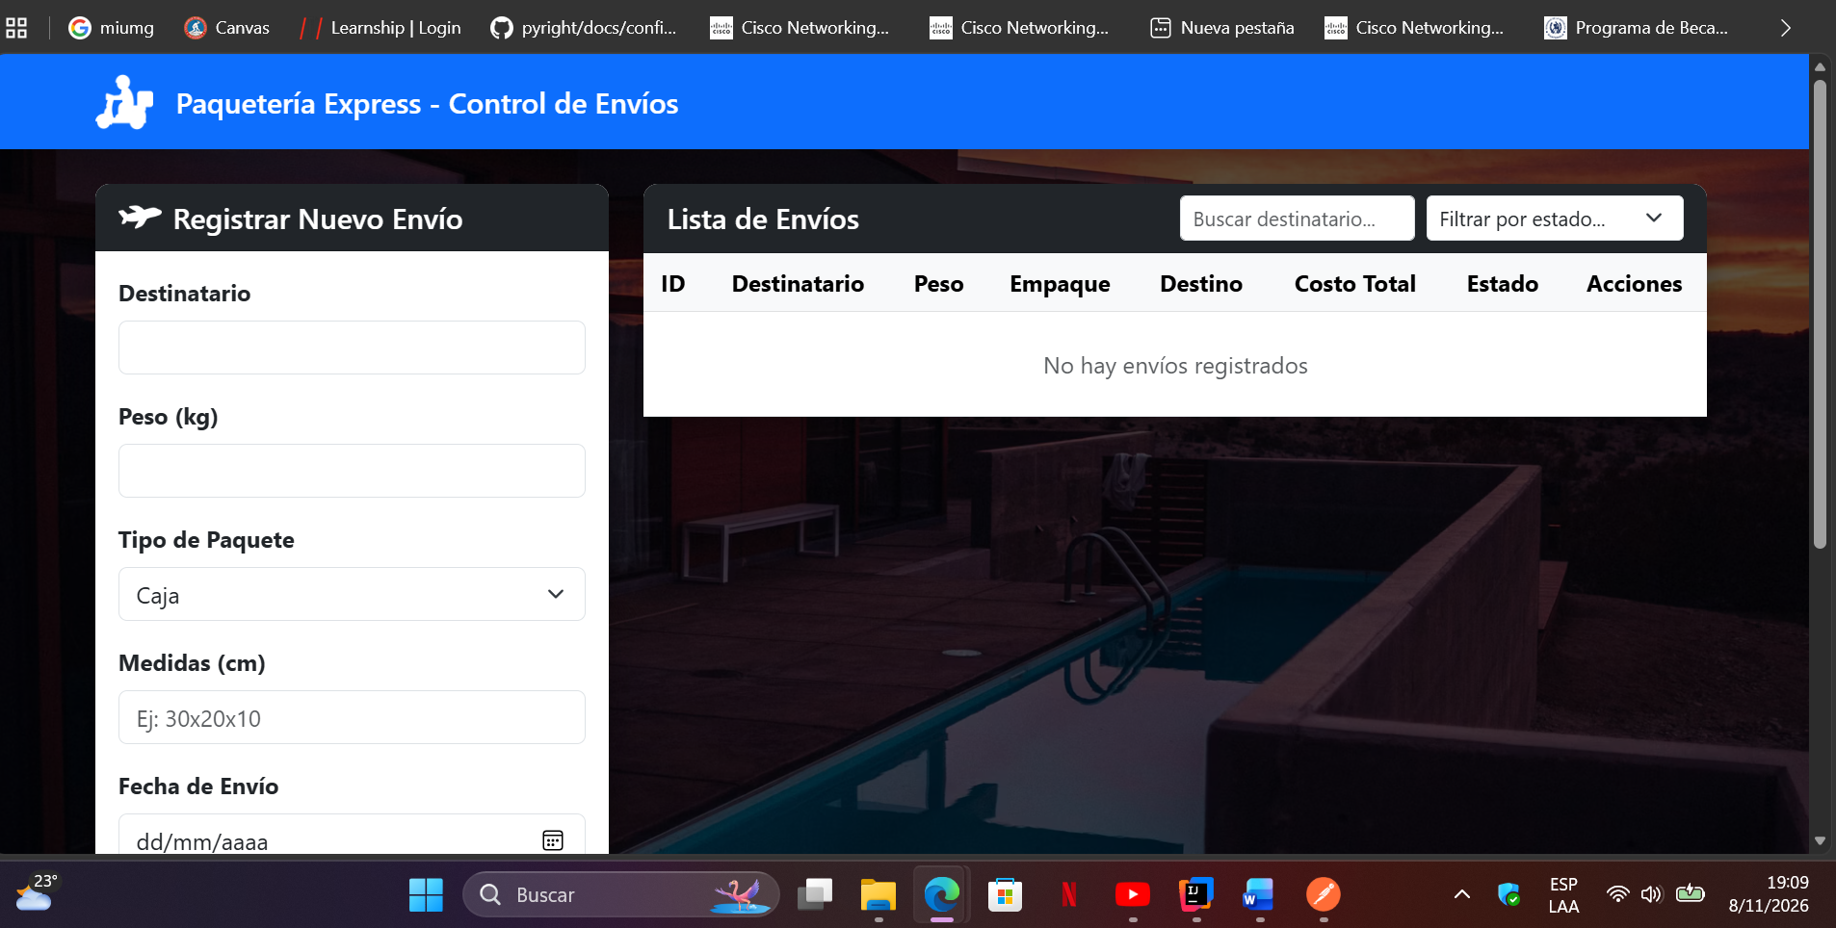
Prueba de pagina web con un envió :
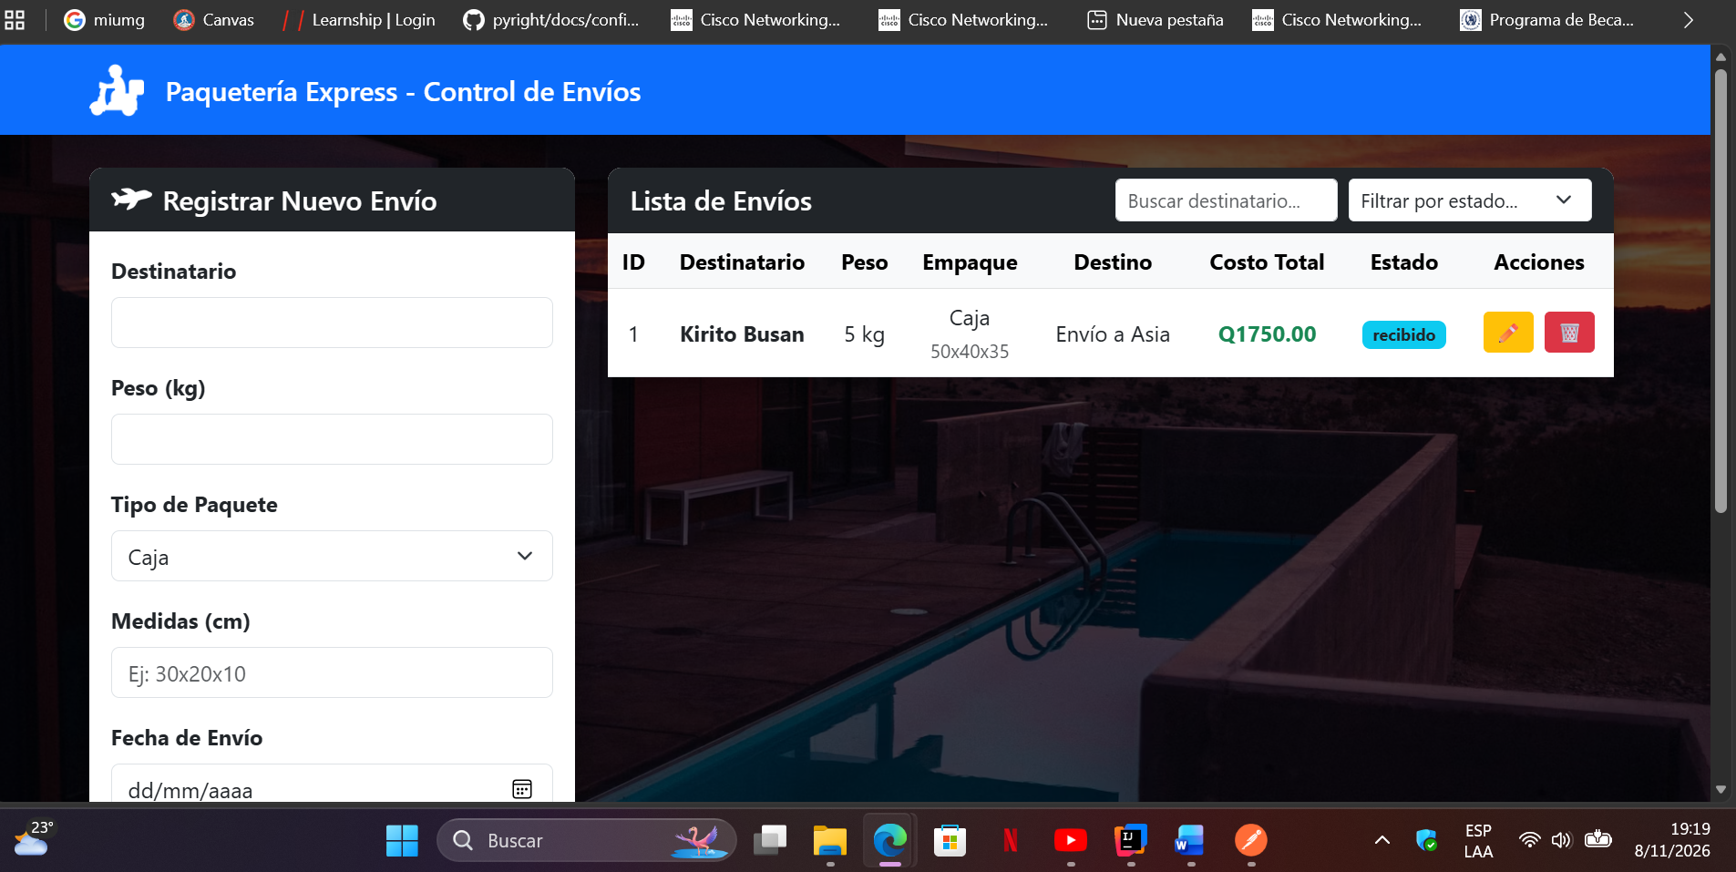
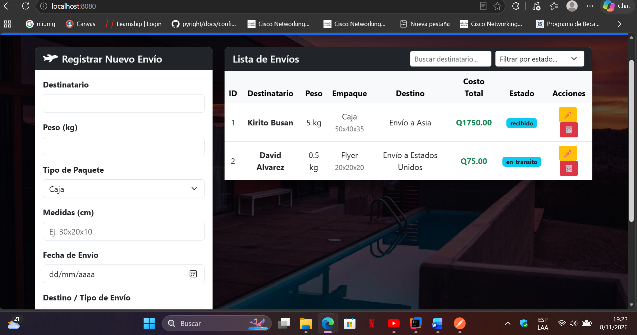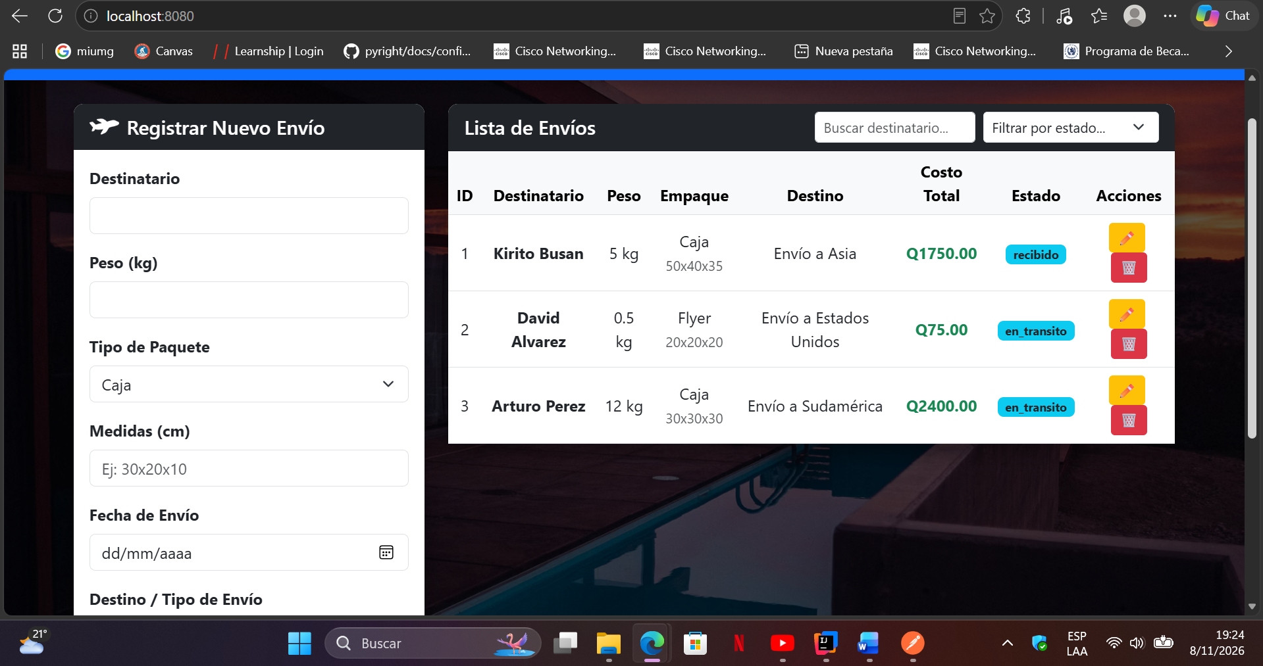
Entrega final de la página web-Frontend

